**Programmübersicht für Module 1 und 2 : September 2023 – Juni 2024 EE**

Es werden Deutschkenntnisse vorausgesetzt, die dem Niveau des "Zertifikat Deutsch" vom Goethe-Institut entsprechen (Niveau B1 des Europarates, siehe Intranet- Informationen).

**1° WIRTSCHAFTSDEUTSCH**

Bearbeitung verschiedener Themen aus dem wirtschaftlichen Bereich anhand **spezifi­scher Wortschatzlisten**, **Texten** aus den Medien und **Grafiken**.

* Wirtschaft, Konjunktur und Arbeitsmarkt WS-Liste 1
* Einzelhandel WS-Liste 2
* Werbung WS-Liste 3
* Betrieb WS-Liste 4
* Staat und Politik WS-Liste 5
* Medien WS-Liste 6
* Aktuelle Themen Wortschatz aus dem Kontext
* Redemittel Grafik/Abbildung

**1a) Zusätzlich für „Allemand avancé“**

* **Wirtschaftskreislauf, Unternehmensformen**
* **Marketing, Businessplan, Rohstoffe**

**2° GRAMMATIK**

Systematische **Revision** der wichtigsten Grammatikkapitel

- Artikel, Adjektiv und Nomen; Fälle und Deklinationen

- Steigerung

- Präpositionen; Verben mit Präpositionen (siehe Modul-Listen 1 und 2)

- Verben, Modalverben: Konjugation, Partizip 2

- Passiv

- Konjunktiv II

- Satzbau, Haupt- und Nebensatz

- Konjunktoren, Subjunktoren

- Relativsatz, Infinitivsatz, indirekter Fragesatz

**3° MÜNDLICH**

- Spontane Teilnahme an den Diskussionen

- Verstehen und Zusammenfassen auf Deutsch von Texten aus der Presse

- Grafische Vorlagen beschreiben und kommentieren

*-* Video- oder Audioaufzeichnungen mit aktuellen Themen aus Funk und Fernsehen

**3a) Zusätzlich für „Allemand avancé“**

* **Pro Semester 1 mündlicher Vortrag : frei gesprochen**

**4° SCHRIFTLICH**

- Arbeit mit Texten aus der Aktualität

- Wortschatz-Übungen

- kurze schriftliche Produktion (z. B. : Meinungs­äusserung zu einem Thema oder Zusammenfassung)

***NB*** *Bei den Prüfungen wird allgemein festgestellt, dass die Kompe­tenzen VERSTEHEN, LESEN, und SPRECHEN den Student­innen und Studenten anfangs grosse Mühe bereiten.*

*Zur Übung wird daher das* ***regel­mässige LESEN*** *(und Verstehen !) von kurzen Artikeln aus deutsch­sprachigen Zeitungen empfohlen, sowie* ***ein persönliches Trainieren im HÖREN*** *deutschsprachiger Radio- und Fernsehsendungen. Die aktive Teilnahme im Unterricht fördert das* ***SPRECHEN****.*

**5° PRÜFUNGEN**

**MODUL 1, JANUAR**

- **Mündlich**  Individuelle Prüfung

Dauer 15’ Minuten

Ablauf Dialog mit Dozentin und Experten

Vorlagen Text und Abbildung (Grafik, Tabelle,usw.)

Die Vorbereitungszeit dauert 15 Minuten

**MODUL 2, JUNI** Der im Modul 1 behandelte Stoff wird auch berücksichtigt.

- **Schriftlich** Textverstehen, Grammatik, Wortschatz

- **Hören** Verstehen ab Audio- oder Videoaufnahme

**6° PERSÖNLICHER EINSATZ DER STUDENTINNEN UND STUDENTEN**

**50 % der Arbeit erfolgt ausserhalb des Unterrichts!**

**7 CYBERLEARN**

**HOLEN SIE SICH BITTE DIE *NOTWENDIGEN DOKUMENTE* AUF CYBERLEARN VOR DEM**

**UNTERRICHT :**

**Kursname :** 23-24_HE-ARC WIRTSCHAFTSDEUTSCH 1 AVANCÉ_EE

**Einschreibeschlüssel:** WD1av_SA23

**ÄNDERUNGEN VORBEHALTEN!**

**8° Medienübersicht für Deutsch in Wirtschaft und Recht**

* **Zeitungen/Zeitschriften**

Tages Anzeiger [www.tages-anzeiger.ch](http://www.tages-anzeiger.ch)

Neue Zürcher Zeitung [www.nzz.ch](http://www.nzz.ch)

20 Minuten <www.20min.ch>

Basler Zeitung [www.baz.ch](www.baz.ch%20%20)

Handelszeitung [www.handelszeitung.ch](http://www.handelszeitung.ch)

Finanz und Wirtschaft <www.fuw.ch>

Deutsch perfekt [www.deutsch-perfekt.com](http://www.deutsch-perfekt.com)

Möglichkeit diese Zeitungen / Zeitschriften kostenlos auf [www.pressreader.com](http://www.pressreader.com) oder auf dem Pressreader APP zu lesen. Registrieren Sie sich bitte mit Ihrer HE-ARC E-Mail!

* **Fernsehsendungen**

SRF [www.srf.ch/sendungen/tagesschau](http://www.srf.ch/sendungen/tagesschau) **zu Favoriten legen!**

Das Erste(ARD) <www.daserste.de>

Empfohlene Sendung: Plusminus (Wirtschaft und Börse)

ZDF <www.zdf.de>

Empfohlene Sendung: WISO (Wirtschaft und Soziales)

**Internet**

Zahlreiche Internet-Seiten unterstützen das Lernen:

**Deutsche Welle** [**www.dw-world.de/**](http://www.dw-world.de/) **Unser TIPP: zu Favoriten legen!**

Zum Wortschatz lernen <http://de.pons.com/p/online-woerterbuch/vokabeltrainer>

Online-Wörterbuch <http://www.pons.de/>

Dudenonline (deutsch/deutsch) <http://www.duden.de/>

Nachrichten hören <http://www.srf.ch/programm/radio>

SECO <https://www.seco.admin.ch/seco/de/home.html>

(Quelle für Schweizer Wirtschaft ! )

* **Podcasts für Wirtschaft, Politik und Aktuelles**

**Wirtschaft**

* <http://www.dw.com/de/themen/podcast-wirtschaft/s-3645>
* <http://www.br-online.de/podcast/mp3-download/b5aktuell/mp3-download-podcast-wirtschaft-kompakt-am-abend.shtml>
* [http://www.deutschlandfunk.de/wirtschaft.1498.de.html](http://www.deutschlandfunk.de/wirtschaft.1498.de.html  http://www.deutschlandfunk.de/politik.1499.de.html)

**Aktuelles und Politik (als Podcast oder APP verfügbar)**

* <http://www.srf.ch/sendungen/echo-der-zeit>
* <http://www.srf.ch/sendungen/eco/ecotalk>
* <http://www.srf.ch/sendungen/kontext>
* <http://www.srf.ch/sendungen/politikum>
* <http://www.deutschlandfunk.de/politik.1499.de.html>
* **Gratis APPs**

zum Buch **Grundkenntnisse Wirtschaft und Recht**

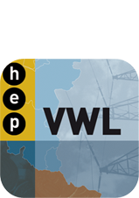(Schlüsselwörter und Begriffe zum Nachschlagen oder mit Lernkarteien zum Üben)

zum Buch **Volkswirtschaftslehre**

und **Betriebswirtschaftslehre**

(Schlüsselwörter und Begriffe zum Nachschlagen oder mit Lernkarteien zum Üben)

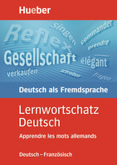**9° EMPFOHLENE LEHRWERKE**

* *Lernwortschatz Deutsch  
   Deutsch-Französisch* Apprendre les mots allemands

Hueber, ISBN 978-3-19-006401-4  
 244 Seiten

* **Grammatik und Übungen**

Monika Reimann, *Grammaire de base de l'allemand*

240 Seiten mit Lösungen

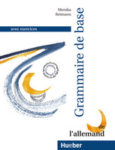 Hueber, ISBN 978-3-19-241575-3

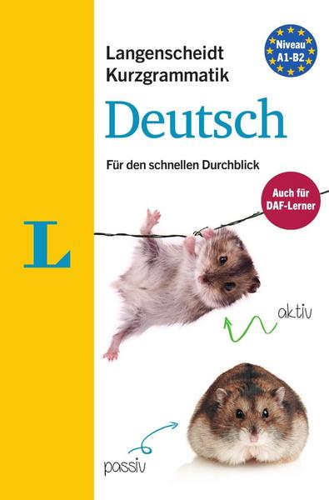

Sarah Fleer, *Kurzgrammatik Deutsch*

Inklusive Übungen zum Download

Langenscheidt, ISBN 978-3-468-35115-0

Wheels Deutsch

<https://shop.hueber.de/de/reihen-und-lehrwerke/wheels-deutsch.html>

[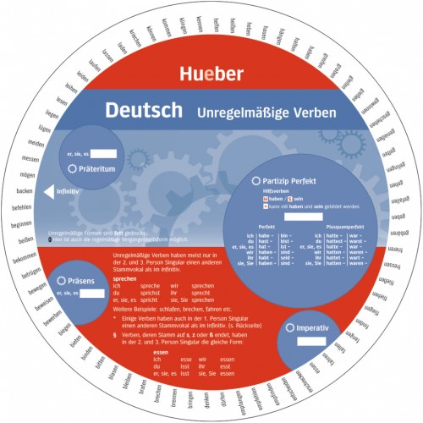](https://shop.hueber.de/media/catalog/product/cache/1/image/9df78eab33525d08d6e5fb8d27136e95/9/7/9783199195467.jpg)

Zum Beispiel für unregelmässige Verben:

ISBN 978-3-19-919546-7

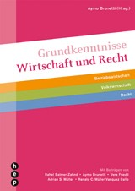

* **Grundkenntnisse Wirtschaft und Recht**

Als Ergänzung zum Unterricht oder Nachschlagewerk

SBN 978-3-0355-1114-7

304 Seiten

[www.hep-verlag.ch](http://www.hep-verlag.ch)

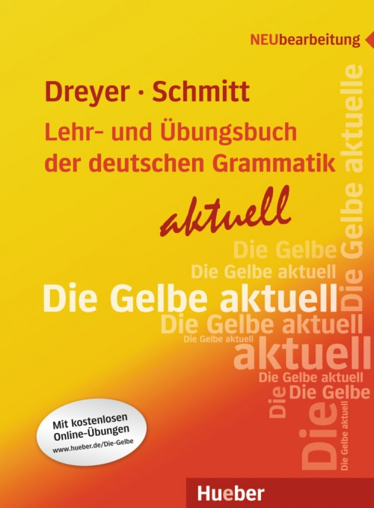**9a) Zusätzlich für „Allemand avancé“**

* *Grammaire allemande avec exercices*

*de A2 à C1*

Dreyer/Schmitt, Verlag für Deutsch,

Max Hueber Verlag, München,

ISBN 978-3-19-307255-9

**Zu zweit lernen: mit der eigenen Sprache eine neue dazu lernen.**

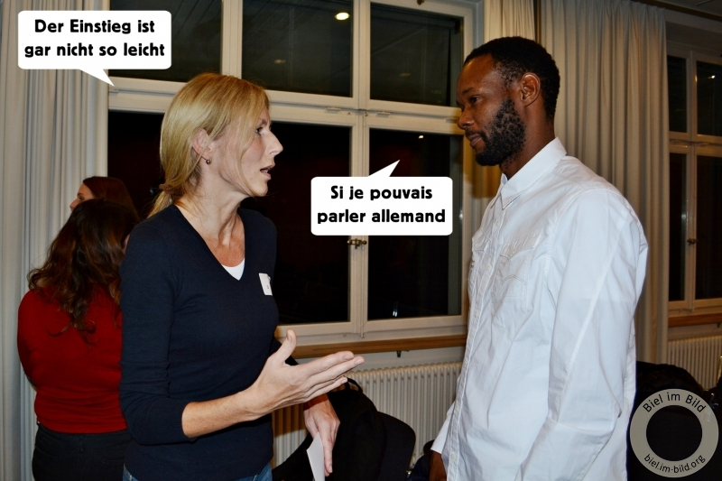

Einen Partner finden unter:

[www.bilinguisme.ch/edu.e-tandem.ch](http://www.bilinguisme.ch/edu.e-tandem.ch)

Online Informationanlass: am 17.10.2023 – 17 Uhr 30 auf Französisch

am 19.10. 2023 – 17 Uhr 30 auf Deutsch